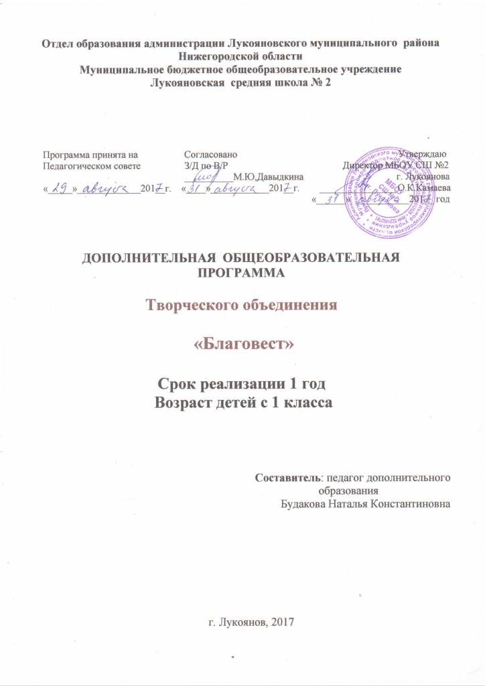
Содержание

1. Пояснительная записка_______________________________________________2 стр.
2. Учебно-тематический план____________________________________________3 стр.
3. Содержание изучаемого курса_________________________________________5 стр.
4. Методическое обеспечение дополнительной образовательной программы____6 стр.
5. Список литературы__________________________________________________7 стр.

Пояснительная записка.
Программа творческого объединения «Благовест» разработана на основе авторской программы «Истоки» (авторы: И. А. Кузьмин, профессор РАЕН г. Москва, А.В. Камкин, профессор ВГПУ г. Вологда), которая в 2002 году получила гриф Министерства образования РФ, рекомендована для использования в учебно-воспитательном процессе субъектов РФ и включена в федеральный перечень учебных изданий; имеет духовно-нравственную направленность.
Актуальность программы связана с острой необходимостью духовно-нравственного воспитания современных детей, начиная с младшего школьного возраста. Без понимания «сегодняшних» детей и их проблем никакая педагогика невозможна. Первое, что сильно угнетает подрастающее поколение – это возросшая агрессивность среды. Речь идет о внутреннем состоянии нашего общества, которое породило поле недоверия человека к человеку. И если ребенка «загрузить» пораньше «жизнью» - потребления и удовольствия, на что направлены каналы СМИ, он станет приспосабливаться к жизни, будучи еще совершенно не сформированным ни в психологическом, ни в духовном смысле. А без высоких идеалов он человеком не станет. И начнет учиться не жить, а выживать. Таким образом, возрастает угроза падения творческой активности и воли у современных детей при укоренении конформизма. При этом отмечается пассивность детей при постоянном внешнем возбуждении, что свидетельствует об отсутствии гармонии жизни: «ничто не интересно», «нигде не хорошо».
Иными словами, сегодня назрела насущная необходимость введения ребенка в традиционную духовную культуру как систему связей и отношений: природы и человека, человека и общества, основанную на христианских ценностях. В этом смысле программа по основам православной культуры должна стать «благовестием» о милосердии, чести, подвиге, любви. Хотя дети в этом возрасте эгоцентричны и плохо еще могут понять точку зрения другого, однако уже могут усваивать понятия общего труда, взаимопомощи, сострадания. На это и нацелена данная программа, которая должна помочь ребенку ощутить жизнь как реальное поле приложения его сил, как личный ответственный выбор, как желание свидетельствовать о добре.
Новизна программы заключается в том, что «Истоки» (основа программы «Благовест») – уникальный учебно-методический комплекс, развивающий социокультурные приоритеты образования и общества в целом, задачи которого – научить ребенка почувствовать и осознать свои корни, родство с землей, приобщить его к коренным устоям российской цивилизации.

Цель программы: воспитание духовно-нравственной личности ребенка через приобщение к духовному опыту, основанному на традициях российской культуры и православия.
Задачи программы:
- приобщить школьников к духовным, нравственным и культурным ценностям;
- сформировать понимание смыслового содержания исторических событий страны, произведений художественной литературы и искусства;
- сформировать знания о духовных истоках становления и развития культуры российского народа;
- возрождать духовно-нравственные традиции семьи;
- укрепить физическое, духовно-нравственное здоровье подрастающего поколения.
Занятия проводятся с учениками 3-4 классов один раз в неделю по 45 минут.
Срок реализации программы 1 год.
Активные формы обучения в программе творческого объединения «Благовест»:
-разновидности ресурсного круга;
-работа в паре;
-работа в тройке;
-работа в четверке;
Активные формы обучения имеют этапы проведения:
-подготовительный этап-создание атмосферы доверия, взаимоуважения, мотивации учащихся на предстоящую работу. На этом этапе более активен учитель. Работа строится в форме беседы, диалога.
-основной этап-активность передается учащимся. Роль учителя направляющая, поддерживающая.
-заключительный этап (рефлексия) - идет анализ и оценка учителем и учащимися результатов работы.
Ожидаемый результат:
Предполагается, что в процессе освоения данной программы дети будут
знать:
- что такое добродетели;
- повествование о сотворении мира, о появлении зла в мире, о жизни первых людей;
- некоторые заповеди и самую общую - о любви к ближним;
понимать:
- что плохие поступки рождаются от плохих мыслей, которые следует прогонять;
- что зло побеждается только добром;
- что у каждого человека есть совесть;
- «золотое правило жизни»: как человек хочет, чтобы относились к нему, так же он должен относиться и к другим;
- что ближние – это не только наши родители и родственники, но и чужие люди, которым нужна наша помощь;
- как важны дела милосердия в любой ситуации;
Проявлять следующие отношения:
- наблюдательность и внимательное отношение к окружающему миру;
- деятельную помощь ближним.

Учебно-тематический план
творческого объединения «Благовест» на 2015-2016уч.год
Название темы | Кол-во  теоретич.  час  ов | Кол-во  практич.  часов | Всего  часов
1.Вводное занятие  2.Традиции образа  Первые образы: отец, мать,  Отечество.  Священный долг. Мир.  Священные образы.  Спаситель.  Пресвятая Богородица.  Ангел-хранитель.  Светлые образы. Свет и просветители.  Праведники и мудрецы.  Образы-знаки.  3.Традиции слова  Священные слова. Заповеди и  заветы.  Священные слова. Молитвы.  Сердечные слова. Родительское благословение.  Честные слова. Правила  честного человека.  Честные слова. Договор и уговор.  Честные слова. Присяга. Обет.  4.Традиции дела.  Труд. Земледельцы.  Ремесленники.  Купцы и предприниматели.  Служение. Воинство.  Священство.  Суд и управление.  Творчество. Искусники.  Книжники.  Традиции праведного дела.  5.Традиции праздника.  Гулять всем миром.  Радоваться всей семьей.  Помнить всем Отечеством.  Молиться всей Церковью.  Потрудиться душой.  Практические занятия.  Фольклорные праздники: «Покров-натопи избу без дров»  «Чудотворец Николай»  «Пасхальный звон»  Всего: | 1  10  1  1  1  1  1  1  1  1  1  1  6  1  1  1  1  1  1  9  1  1  1  1  1  1  1  1  1  5  1  1  1  1  1  3 | 1  1  1 | 1  10  1  1  1  1  1  1  1  1  1  1  6  1  1  1  1  1  1  1  9  1  1  1  1  1  1  1  1  1  5  1  1  1  3  1  1  1  34

Содержание программы творческого объединения «Благовест»

1 | Вводное занятие- 1ч.
2 | Традиции образа- 8ч.
3 | Первые образы
4 | Священные образы
5 | Светлые образы
 | Учащиеся получают первое представление о жизненно важных категориях для человека и развивают систему духовно-нравственных ценностей внешнего (социокультурного) и внутреннего (духовного) мира.
 | Традиции слова- 6ч.
7 | Священные слова
8 | Сердечные слова
9 | Честные слова
 | Дети приходят к пониманию сути Истоков. Система духовно-нравственных ценностей формируется на основе системообразующих категорий Слово, Образ, Книга, которые дают представление о Мире: мире внешнем (социокультурная среда развития) и мире внутреннем.
 | Традиции дела- 9ч.
11 | Труд
12 | Служение
13 | Творчество
14 | Традиции праведного дела
Раскрывается смысл ценностей внешнего мира: как микросоциума ,в котором живет и развивается ребенок («Родной очаг», «Родные просторы»), так и духовно-нравственного смысла деятельностного аспекта окружающей среды(«Труд земной», «Труд души»)
Знакомятся с истоками ценностей внутреннего мира человека («Вера», «Надежда», «Любовь», «София»)

 | Традиции праздника- 5ч.
15 | Гулять всем миром
16 | Радоваться всей семьей
17 | Помнить всем Отечеством
18 | Молиться всей церковью
19 | Потрудиться душой
 | Знакомятся с истоками традиций в нашей культуре (Традиции Слова, Образа, Дела и Праздника) как важнейшими механизмами сбережения и трансляции базовых социокультурных ценностей российской цивилизации.
20 | Итоговое занятие- 1ч.

Методическое обеспечение программы
Данная программа сопровождается иллюстративным изобразительным, литературным и музыкальным материалом (компакт-диск и аудиокассета).
№ | Автор, издание
1 | Е.Ю. Давыдова, И.А. Кузьмин «Азбука Истоков «Золотое сердечко» 1 класс. Учебное пособие
2 | Азбука Истоков «Золотое сердечко». Методический комментарий под редакцией И.А. Кузьмина
3 | О.А. Бандяк «Воспитание на социокультурном опыте».  1 класс. Методическое пособие. Активные формы обучения. Системная разработка
4. | А.В. Камкин «Истоки» 2 класс. Учебное пособие.
5. | В.И. Армеева «Доброе слово» Хрестоматия для начальной школы
6. | А.В. Камкин «Истоки» 3 класс. Учебное пособие
7. | А.В. Камкин «Истоки» 4 класс. Учебное пособие
8. | В.И. Шеремет «Родная история» 3-4 классы. Экспериментальное учебное пособие. Часть I
9. | Ганс Христиан Андерсен. Сказки и истории. Книга 1. Челябинск: Южно-Уральское книжное издательство. 1993.
10 | Худошин А. Рассказы о простом и чудесном для детей и взрослых. -Воронеж: «Оранта», 2006.
11 | Ганаго Б. Детям о душе: рассказы для детей. – Минск: изд-во белорусского экзархата, 2007.
 | Использование современных сетевых возможностей и компьютерных технологий: фотоколлажи; графический редактор; мультимедио, к/ж «Хочу всё знать, театр студии «Изограф».
13 | Мультимедийное обеспечение  - Ангелочек: Православное видео для детей.  - Детские сказки (Аудиозапись).  - Компьютерные презентации (авторские).  -Мультипликационные фильмы.

Список литературы для педагога
1.И.А.Кузьмин. Истоковедение. М.Истоки,2007
2.Основы православной культуры. М. Первое сентября,2014
3.Ежемесячный православный журнал для детей «Саша и Шура».Изд .Детский православный центр «Благовест»

Список литературы для учащихся
- А.В.Камкин. Истоки. Учебное пособие для 3, 4 класса общеобразовательных учебных заведений. М.,издательский дом «Истоки»,2007
- О.А. Бандяк, Н.В. Котельникова «Истоки» 2 класс. Рабочая тетрадь. Части I, II
- Н.В. Котельникова, Н.Ю. Твардовская «Истоки» 3 класс. Рабочая тетрадь. Части I, II
- В.Д. Ергина, Т.Н. Смирнова «Истоки» 4 класс. Рабочая тетрадь. Части I, II

